有天我打开Android Studio连接上手机后，发现AS找不到设备。在“Android Monitor”那里显示红色的“No Device”。这个问题很奇怪，我之前都一直用的好好的，怎么突然间就变这样了，更奇怪的是，我用Eclipse的时候，手机确能连上。Android开发还有很多坑在等着我们。不过还好许多大神早已解决了这个问题了。

说一说解决的过程吧。

之前我也遇到过AS连接不上手机的问题，一般是端口被占用了。这种情况重启一下电脑就可以了。但这一次重启电脑解决不了。

于是我就在百度搜索了一下这种情况。跟着大婶们在cmd命令窗输入各种指令，什么“adb kill-server”、“adb start-server”之类的，都不适用于我遇到的这种情况。

然后我就只好在百度搜索出来的结果浏览了一遍，偶然看到“platform-tools为空”。于是我去查看了一下SDK配置的路径：

File->Settings->Appearance&Behavior->System Setting->Android SDK.

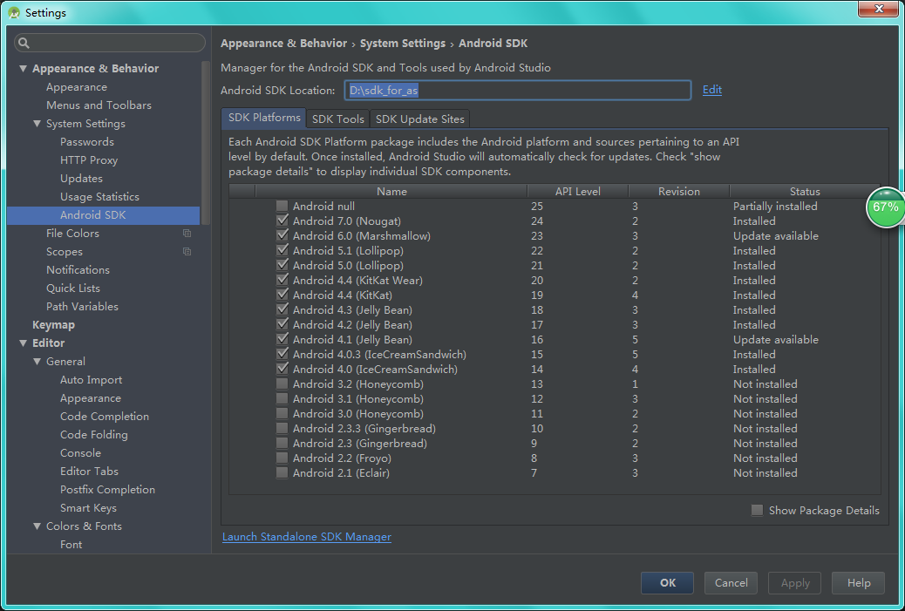

目前我设置的路径是D:\sdk_for_as，出现错误时的路径是：C:\Users\Administrator\AppData\Local\Android\Sdk。相信大多数人都不会把SDK的路径放在C盘吧，我也没这样放，不知道什么原因，路径变成了C:\Users\Administrator\AppData\Local\Android\Sdk。我打开这个路径，如下图：

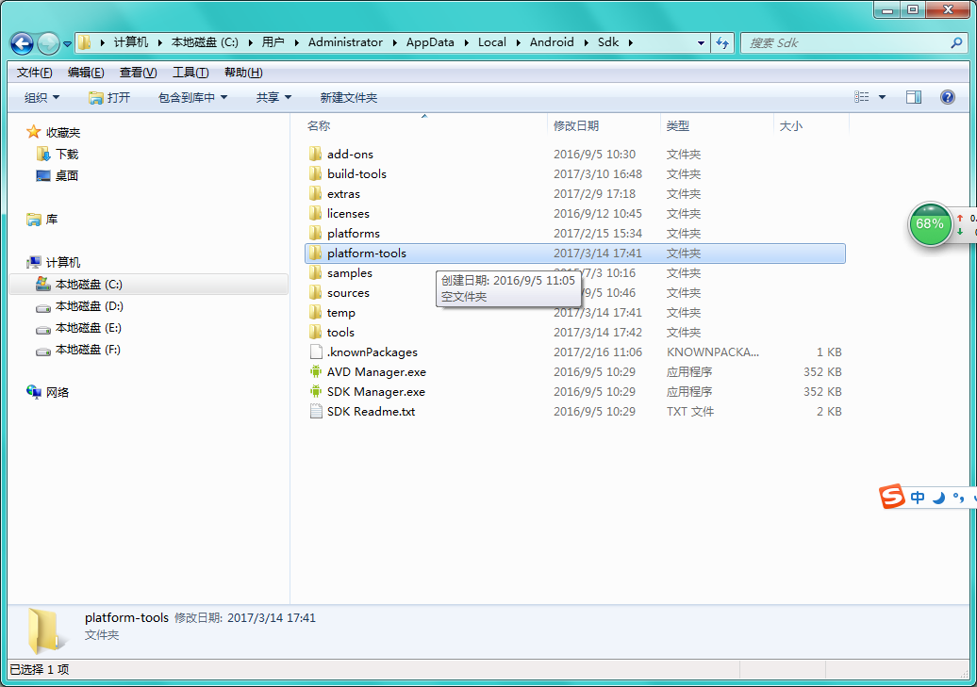

我们可以看到platform-tools文件夹为空。那么基础很好的同学可能就知道原因了，platform-tools里面包含了adb.exe等工具。一般情况下该文件夹是这个样子的：

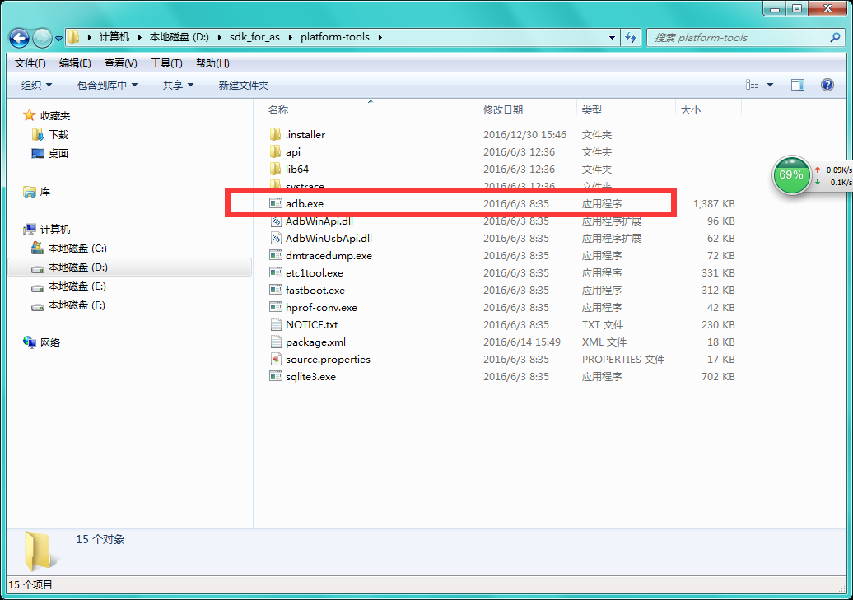

那么解决的方式就出来了，把Android SDK Location设置成正确的路径就可以了。

